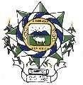
Estado De Mato Grosso
Câmara Municipal de Vila Rica

Declaração de inexistência de concursos e seleções públicas

A Câmara Municipal de Vila Rica – MT declara, para todos os fins e efeitos, que não foram realizados concursos e seleções públicas pela Câmara Municipal de Vila Rica – MT, no 1° trimestre 2026.

Vila Rica – MT, 13 Abril de 2026

ISLEY BORGES DA SILVA
Presidente da Câmara de vereadores Vila Rica - MT

